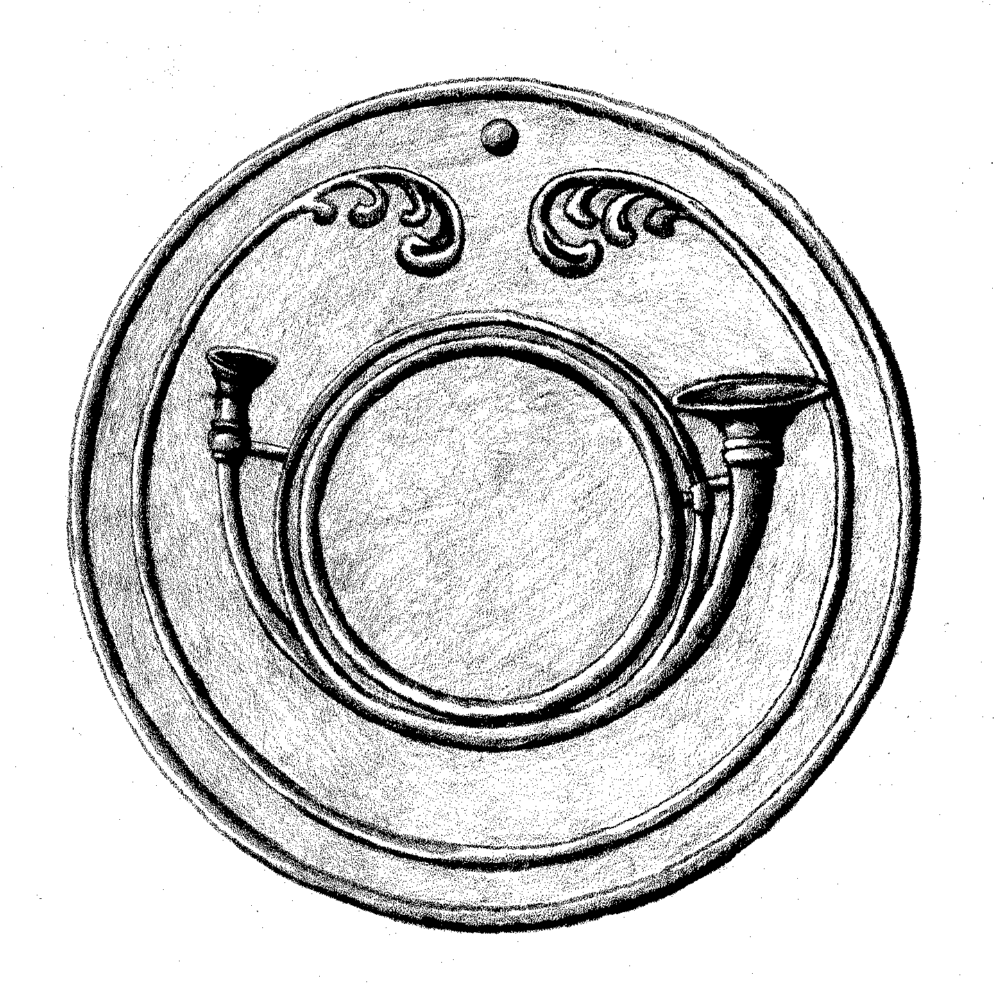

“Bataillon Tirailleurs du Po”

Associazione storico culturale «Riccardo Fantini»

L’associazione Culturale Tirailleurs du Po’, in collaborazione con l’Associazione Napoleonica d’Italia, il Gruppo Gendarmeria Imperiale ed il club TREEMME.

Organizza un evento di ricostruzione storica che si intende svolgere a Modena nelle giornate del 9- 10- 11 Maggio 2014. presso il parco Ferrari lato via Emilia Ovest, denominata “Modena 1814”.
L’evento, ha l’obiettivo di ricordare e valorizzare la storia napoleonica dell’importante città emiliana in occasione del 200° anniversario della battaglia qui combattutasi nei primi mesi del 1814. All’interno del parco verranno allestiti campi storici, dove rievocatori italiani e stranieri, in uniformi del 1810 svolgeranno le tradizionali attività addestrative e metteranno in scena due battaglie.
Venerdi sera, conferenza storica sul tema “ la restaurazione estense”.

Sabato dalle ore 09,00 alle 12,00 verranno aperti i campi con attività prevalentemente didattiche indirizzate in forma gratuita alle classi seconde medie degli istituti cittadini, rievocatori in costume mostreranno vari aspetti del periodo in questione.
Sabato pomeriggio dalle ore 15,00 in piazza S Giorgio, con la presenza di rievocatori in uniforme francese ed austriaca, conferenza sul costume del periodo con sfilata di abiti storici. Eventuale dimostrazione di ballo storico a cura dell’associazione “Battaglione Estense”, alle ore 18,00 sfilata delle truppe con musiche militari verso il parco Ferrari. (piazza S.Giorgio, via Farini, Emilia centro, largo S. Agostino, Emilia Ovest, parco Ferrari. )
Alle ore 18,30 presso il parco Ferrari, verrà presentato uno scontro commentato da uno speaker nel corso del quale i rievocatori in costume mostreranno agli spettatori le dinamiche di una classica battaglia napoleonica. Alle ore 21,30 presso il palco del parco un gruppo musicale storico ed un coro di Modena mostreranno l’evoluzione delle musiche nel periodo, a seguire balli di gruppo, alle ore 23,00 termine attività.

Domenica dalle ore 11,00 alle 13,00 verrà inscenato uno scontro libero utilizzando regole di Wargame secondo il regolamento “De La Guerre”.
Alle ore 13,30 saluto alle truppe e fine manifestazione.

Distinti saluti
il Delegato per Modena
Ilicio Quattrocchi

